2ο Γυμνάσιο Εχεδώρου ΣΧ. ΕΤΟΣ: 2017-18
Τάξη Α’ Γυμνασίου
Εξεταζόμενο Μάθημα: Φυσική ΗΜΕΡΟΜΗΝΙΑ: 06/06/18

ΓΡΑΠΤΕΣ ΠΡΟΑΓΩΓΙΚΕΣ ΕΞΕΤΑΣΕΙΣ 1^{ης} ΕΞΕΤΑΣΤΙΚΗΣ ΠΕΡΙΟΔΟΥ ΙΟΥΝΙΟΥ

Ερωτήσεις

t(min) | Θ₁(⁰C) | Θ₂(⁰C) | Θ₃(⁰C)
1 | 70 | 20 | 20
2 | 65 | 22 | 20
3 | 60 | 24 | 20
4 | 55 | 26 | 20
5 | 50 | 28 | 20
6 | 45 | 30 | 20
7 | 40 | 32 | 20
8 | 35 | 34 | 20
9 | 35 | 35 | 20
10 | 35 | 35 | 20

Συγκεντρώσαμε τα παρακάτω υλικά και όργανα για την εκτέλεση του πειράματος για την θερμική ισορροπία.
Υλικά / Όργανα
Τρία θερμόμετρα οινοπνεύματος (με περιοχή τιμών από -10⁰C έως +120⁰C), πυρίμαχο δοχείο (πυρέξ), νερό, ηλεκτρικό μάτι θέρμανσης, λεκάνη.

1. Να περιγράψετε με λόγια, το πείραμα μεταβολής της θερμοκρασίας του νερού έως ότου οι δύο θερμοκρασίες του δοχείου και της λεκάνης σταθεροποιηθούν.

2. Ποια είναι η εξέλιξη των θερμοκρασιών του δοχείου και της λεκάνης. Τι ορίζετε στην Φυσική ως “θερμική ισορροπία”;

3. Σύμφωνα με τις μετρήσεις του παρακάτω πίνακα να σχεδιάσετε τα διαγράμματα θερμοκρασίας – χρόνου.

4. Τι συμπεράσματα προκύπτουν από τα διαγράμματα που σχεδιάσατε στο ερώτημα 3. Αντιστοιχίστε τα διαγράμματα με τα τρία θερμόμετρα (πυρέξ, λεκάνη, δωμάτιο).

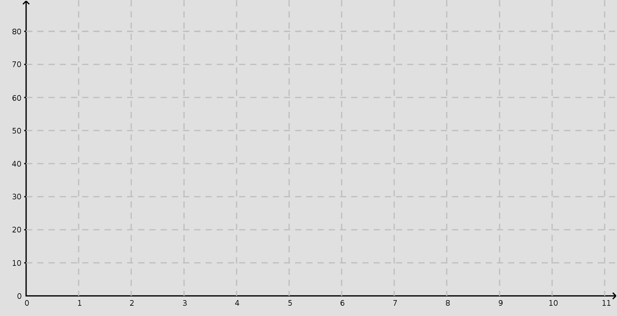
5. Το δευτερόλεπτο (second ή s) είναι η θεμελιώδης μονάδα μέτρησης του χρόνου. Ποιες είναι οι αντιστοιχίσεις των παρακάτω μονάδων μέτρησης χρόνου;
1 λεπτό (min) = ..... s
1 ώρα (h) = ..... min = ..... s
1 ημέρα (d) = ..... h = ..... min = ..... s
6. Να χαρακτηρίσετε τις παρακάτω προτάσεις ως σωστές (Σ) ή λανθασμένες (Λ):
α) Η μάζα των σωμάτων είναι διαφορετική στη γη και στη σελήνη
β) Για τη μέτρηση του χρόνου σε έναν αγώνα 100 μέτρων το καταλληλότερο όργανο είναι το αναλογικό ρολόι.
γ) Αγγίζοντας το μέτωπο ενός ατόμου δεν υπολογίζουμε με ακρίβεια την θερμοκρασία του.
δ) Μονάδα μέτρησης του βάρους είναι το Kg.

Α | 1,51 m
Β | 1,55 m
Γ | 1,49 m
Δ | 1,50 m
Ε | 1,45 m

ε) Η μέτρηση ενός φυσικού μεγέθους γίνεται με σύγκριση με ομοειδή μεγέθη.

7. Πέντε μαθητές της Α’ Γυμνασίου μέτρησαν ο καθένας ξεχωριστά το μήκος του πίνακα της τάξης χρησιμοποιώντας μετροταινία. Οι μετρήσεις φαίνονται στο διπλανό πλαίσιο.
Να υπολογίσετε την μέση τιμή του μήκους του πίνακα.

8. Να συμπληρώσετε το παρακάτω κείμενο διαλέγοντας τις κατάλληλες λέξεις που βρίσκονται στο πλαίσιο που ακολουθεί:
α) Χρησιμοποιούμε τη ............................. για να πούμε πόσο ζεστό ή κρύο είναι ένα σώμα.
β) Το όργανο που μετρά τη θερμοκρασία είναι το .................................
γ) Η θερμοκρασία δύο σωμάτων που έρχονται σε επαφή αν είναι .....................................τότε δεν μεταφέρεται ........................... από το ένα σώμα στο άλλο.
δ) Η θερμότητα μεταφέρεται πάντα από ένα σώμα ................................. θερμοκρασίας σε ένα σώμα ............................ θερμοκρασίας.
υψηλότερης, θερμοκρασία, θερμόμετρο, ίδια, χαμηλότερης, θερμότητα

9. Να αντιστοιχίσετε τα φυσικά μεγέθη της στήλης Α με τις κατάλληλες μονάδες της στήλης Β.
Στήλη Α | Στήλη Β
α. μάζα | 1. Ν (Newton)
β. βάρος | 2. ⁰C (Celcius)
γ. θερμοκρασία | 3. kg (kilogram)
δ. επιμήκυνση | 4. s (second)
ε. χρόνος | 5. m (metre)

Να απαντήσετε στις ερωτήσεις 1, 2, 3, 4 υποχρεωτικά και από τις 5, 6, 7, 8, 9 να επιλέξετε 2 ερωτήσεις. Να γράψετε το όνομά σας στη φωτοτυπία των θεμάτων.

Ο Διευθυντής Οι εισηγητές

ΖΗΣΑΚΗΣ ΖΗΣΗΣ ΖΑΡΟΓΙΑΝΝΗΣ Ι.
ΖΑΦΕΙΡΙΟΥ Α.
ΠΕΤΡΙΔΗΣ Π.

